СТОЛІНСКІ РАЁННЫ  ВЫКАНАЎЧЫ КАМІТЭТ | 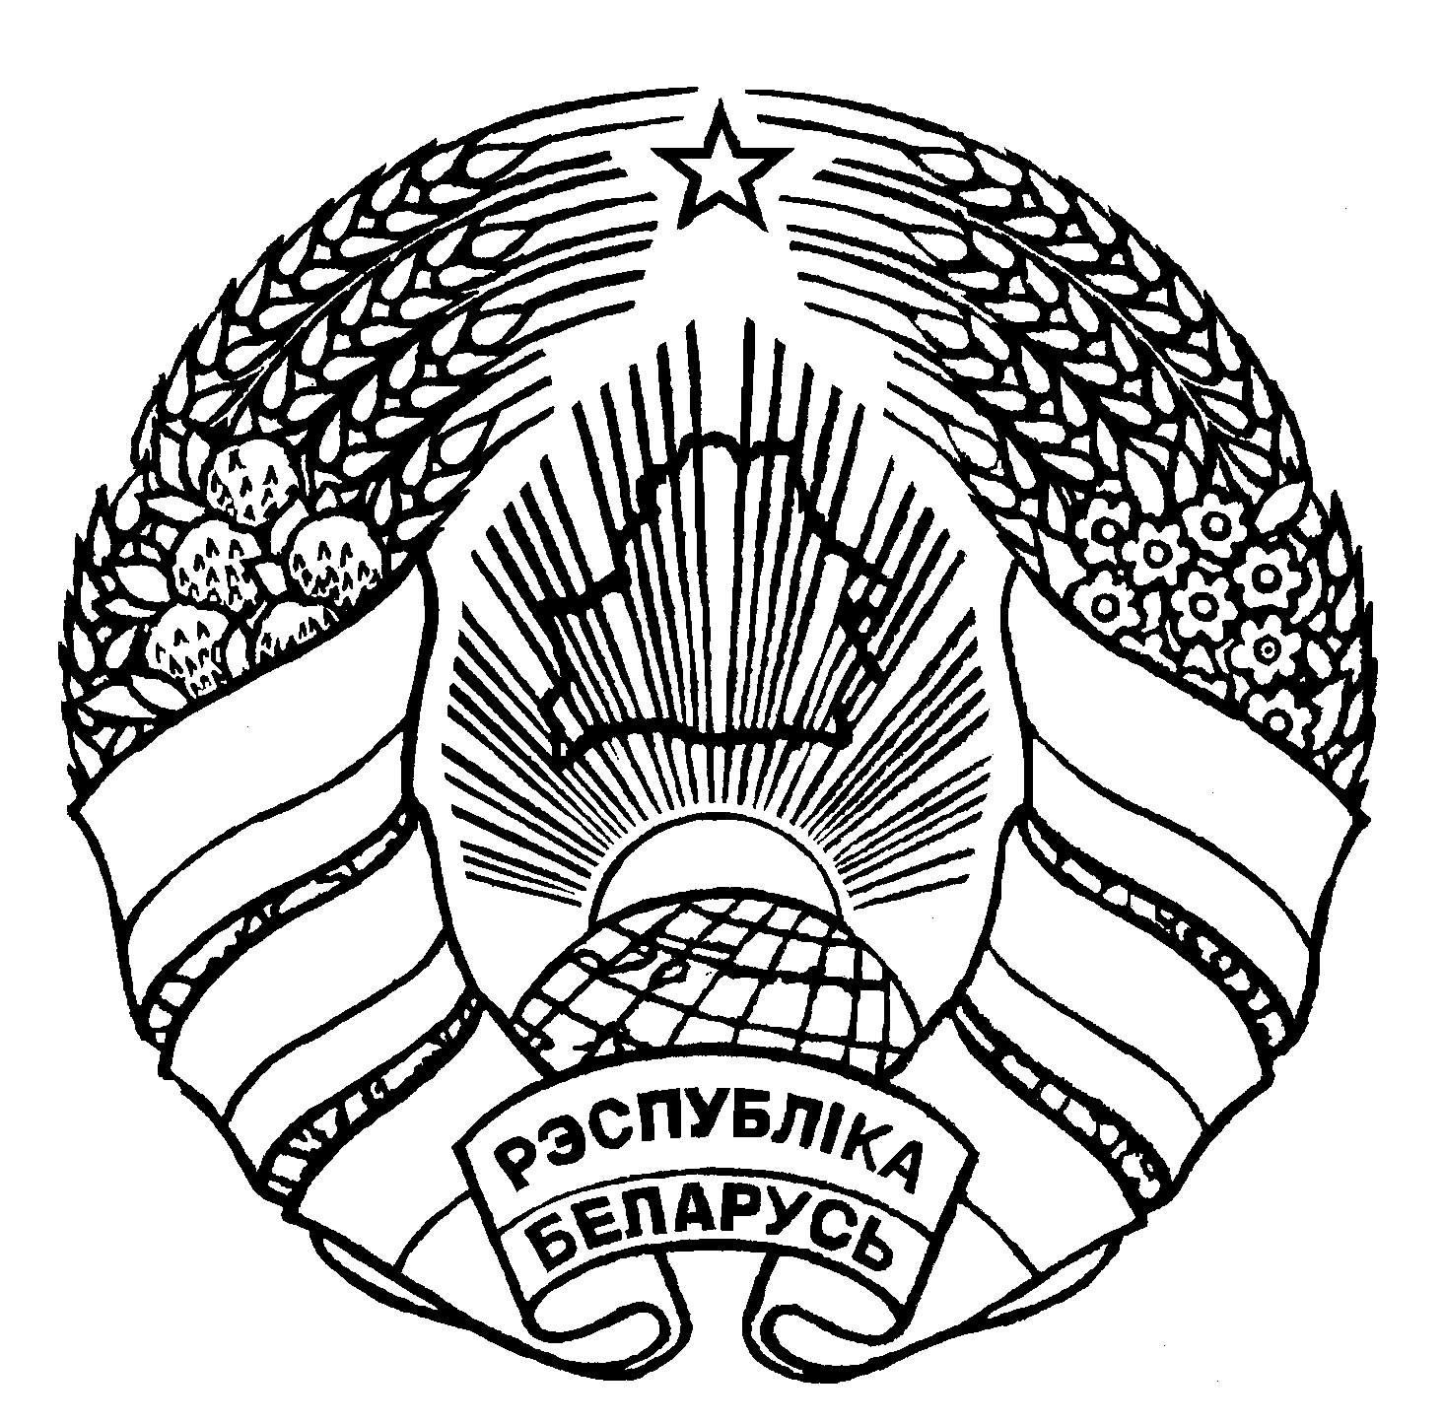 | СТОЛИНСКИЙ РАЙОННЫЙ  ИСПОЛНИТЕЛЬНЫЙ КОМИТЕТ
АДДЗЕЛ ПА АДУКАЦЫІ  ЗАГАД  17.10.2024 № 486  г.Столін |  | ОТДЕЛ ПО ОБРАЗОВАНИЮ  ПРИКАЗ  г.Столин
О проведении районного этапа ХХI областного фотоконкурса «Мгновения туристского сезона»
В соответствии с календарем массовых мероприятий отдела по образованию Столинского райисполкома на 2024/2025 учебный год, с целью популяризации туризма, активизации деятельности учреждений образования по гражданскому и патриотическому воспитанию учащейся молодежи ПРИКАЗЫВАЮ:
- Провести с 01.11.2024 по 16.12.2024 районный этап ХХI областного фотоконкурса «Мгновения туристского сезона» (далее – Конкурс).
- Ответственность за организацию и проведение Конкурса возложить на ГУДО «Столинский районный центр туризма и краеведения детей и молодежи» (Пиво С.В.).
- Утвердить Положение о проведении Конкурса и состав жюри для оценки конкурсных работ (приложение 1, 2).
- Руководителям учреждений общего среднего и дополнительного образования:
  - принять участие в Конкурсе;
  - обеспечить представление материалов, согласно Положению, не позднее 16 декабря 2024 года в ГУДО «Столинский районный центр туризма и краеведения детей и молодежи».
- Контроль за исполнением приказа возложить на главного специалиста отдела по образованию Котович Н.М.
Начальник отдела К.В.Мясников

Котович 28587
Пиво 69442
Приложение 1
УТВЕРЖДЕНО
Приказ начальника
отдела по образованию
Столинского райисполкома
17.10.2024 № 486

ПОЛОЖЕНИЕ
о проведении районного этапа ХХI областного фотоконкурса «Мгновения туристского сезона»

- ЦЕЛИ И ЗАДАЧИ.
Районный этапа ХХI областного фотоконкурса «Мгновения туристского сезона» (далее – Конкурс) призван способствовать:
- воспитанию и развитию у молодого поколения гражданственности, патриотизма, изучению и охране природы родного края;
- активизации деятельности учащихся, занимающихся в объединениях по интересам, клубах, секциях, студиях учреждений дополнительного образования детей и молодежи;
- привлечению учащихся к туристско-краеведческой работе;
- развитию творческих способностей и художественного вкуса участников, приобретению ими технического и профессионального мастерства;
- систематизации фотоматериалов и популяризации туризма.

- УЧАСТНИКИ КОНКУРСА.
В конкурсе участвуют:
- коллективы учащихся учреждений образования;
- индивидуальные участники: учащиеся, обучающиеся, учителя, педагоги дополнительного образования, представители клубов и других творческих объединений учащихся.

- РУКОВОДСТВО КОНКУРСОМ.
Общее руководство конкурсом осуществляется отделом по образованию Столинского райисполкома. Непосредственное проведение возлагается на ГУДО «Столинский районный центр туризма и краеведения детей и молодёжи».

- ВРЕМЯ ПРОВЕДЕНИЯ.
Конкурс проводится с 01.11.2024 по 16.12.2024 года.
- ПОРЯДОК ПРОВЕДЕНИЯ.
Фотоматериалы на Конкурс представляются в ГУДО «Столинский районный центр туризма и краеведения» до 16 декабря 2024 года, а также могут высылаться по адресу: 225511, аг. Струга, ул. Советская д. 31/1 (центр туризма).
Дополнительную информацию можно получить по телефону +375295246977 (Зеленкевич Ирина Александровна).
Жюри изучает представленные материалы, определяет победителей и призеров Конкурса.
- УСЛОВИЯ КОНКУРСА.
Материалы на Конкурс принимаются по двум номинациям:
1. «Пейзаж» (природа родного края, городской пейзаж);
2. «Туристский экстрим» (жанровые снимки в условиях туристских соревнований, походов, экспедиций, слетов и т.п.).
На конкурс принимаются фотографии на фотобумаге формата не менее 20x30 см (формат А4) Фотографии должны иметь подпись-этикетку на обратной стороне в печатном варианте: ФИО автора (полностью), место работы (учёбы), должность, название конкурсной работы и номинации.
Оценивается художественная выразительность, креативность, содержание, оригинальность подачи материалов.
Критерии оценки:
соответствие тематике Конкурса;
оригинальность замысла и творческий подход;
содержательность работы материала;
качество работы (с художественной и технической точки зрения).
Работы, которые не соответствуют условиям Конкурса (коллаж, не соответствующий формат, электронный вариант, низкое качество фото, дублирование ранее присланных фотоматериалов, материалы из сети Интернет) оцениваться не будут.
Фотоработы участникам Конкурса назад не возвращаются!

- НАГРАЖДЕНИЕ ПОБЕДИТЕЛЕЙ.
Авторы лучших работ награждаются дипломами отдела по образованию Столинского райисполкома I, II и III степеней.

Приложение 2
УТВЕРЖДЕНО
Приказ начальника
отдела по образованию
Столинского райисполкома
17.10.2024 № 486

Состав жюри
районного этапа ХХI областного
фотоконкурса «Мгновения туристского сезона»

- Котович Наталья Михайловна, главный специалист отдела по образованию Столинского райисполкома, председатель жюри.
- Пиво Светлана Васильевна, директор Столинского районного центра туризма и краеведения детей и молодежи, член жюри.
- Зеленкевич Ирина Александровна, заместитель директора Столинского районного центра туризма и краеведения детей и молодежи, член жюри.
- Волчик Ирина Александровна, методист Столинского районного учебно-методического кабинета, член жюри.
- Малайчук Екатерина Константиновна, методист Столинского районного учебно-методического кабинета, член жюри.

